MANUAL TECNICO



PROYECTO:

APLICACIÓN MÓVIL PARA EL SEGUIMIENTO MUNDIAL DE CASOS DE COVID-19 CON DATOS EN TIEMPO REAL

INTEGRANTES:

* PILCO QUISPE, Mireya Flavia
* SALAMANCA CONTRERAS, Fiorella Rosmery
* ZAVALA VENEGAS, Luis Ángel

TACNA - PERÚ

2020

# HISTORIAL DE VERSIONES

|  |  |  |  |
| --- | --- | --- | --- |
| ***Fecha*** | ***Versión*** | ***Descripción*** | ***Autor*** |
| 24/06/2020 | 1.0 | Creación del documento | MP, FS, LZ |

**INDICE**

HISTORIAL DE VERSIONES 1

MANUAL TECNICO 2

2. JUSTIFICACION 4

3. OBJETIVO 4

4. ANALISIS 4

5. DISEÑO 7

6. PROGRAMAS 10

7. PRUEBAS 10

# MANUAL TECNICO

1. **DELIMITACION**

La Aplicación Móvil para el Seguimiento Mundial de Casos de Covid-19 con Datos en Tiempo Real, las siguientes convenciones:

* Mostrar los datos estadísticos en tiempo real de los casos positivos, fallecimiento y recuperados a nivel mundial.
* Mostrar los datos estadísticos en tiempo real de los casos positivos, casos nuevos por día, número de fallecidos, casos nuevos de fallecidos por día, recuperados, casos activos y total de casos críticos por país.
* Mostrar información vital sobre el Covid-19 de fuentes importantes, revelando la población vulnerable, síntomas, precauciones, medidas preventivas sobre el Covid-19 y población vulnerable.
* Mostrar un guía de emergencia para el usuario, se podrá visualizar información de la propagación del virus, formas de transmisión, prevención y números de emergencia por localidad a nivel Perú.
* Realizar un autodiagnóstico referencial para detectar un posible caso infecto del Covid-19, mostrando el resultado del diagnóstico.
* Reportar posibles casos nuevos y donaciones por localidades del Perú.
* Gestionar los casos reportados y donaciones registradas mediante la aplicación, de manera que se pueda llevar una estadística de su uso.
* Autenticar usuario para brindar el acceso solo al administrador de la aplicación.

La Aplicación Móvil para el Seguimiento Mundial de Casos de Covid-19 con Datos en Tiempo Real, no contempla las siguientes convenciones:

* Mostrar el seguimiento de infectados alrededor del usuario de la aplicación móvil.
* Mostrar información y seguimientos de las áreas consideradas como foco de contagio en la localidad del usuario de la aplicación.
* La aplicación estará desarrollada solo para el sistema operativo Android
* La aplicación móvil no mostrara el seguimiento de las donaciones o reporte de casos fuera de contexto de la aplicación, solo a nivel nacional.
* La aplicación móvil no se debería considerar como una fuente verídica en el caso del autodiagnóstico, está sujeto a observaciones.

## JUSTIFICACION

La Aplicación Móvil para el Seguimiento Mundial de Casos de Covid-19 con Datos en Tiempo Real se realiza debido a la demanda de desarrollar una solución tecnológica que permita conocer sobre las estadísticas de los casos de infectados e información general del Covid-19 y los muchos casos de necesidad de pedir donaciones frente a esta crisis, siendo una forma tecnológica e informativa al alcance de los usuarios. Los teléfonos inteligentes están al alcance de la mayoría de las personas de una sociedad, por ello se pretende realizar una aplicación móvil que, de manera útil, permita a los usuarios acceder a esta información y hacer el seguimiento de los casos confirmados, fallecimientos y recuperados de los casos de Covid-19 en el mundo e información generada por cada país; mostrando información sobre la pandemia de fuentes de gran relevancia, mostrando una guía de emergencia, realización de autodiagnósticos, y a su vez permitiendo el reporte de casos y donaciones por localidades del Perú.

## OBJETIVO

La Aplicación Móvil para el Seguimiento Mundial de Casos de Covid-19 con Datos en Tiempo Real tiene como objetivo:

* Realizar una herramienta para el seguimiento de los casos confirmados, fallecimientos y recuperados de los casos de Covid-19 en el mundo, e información genera por cada país; mostrando información sobre la pandemia de fuentes de gran relevancia, mostrando una guía de emergencia, realización de autodiagnósticos, y a su vez permitiendo el reporte de casos y donaciones por localidades del Perú.

## ANALISIS

La Aplicación Móvil para el Seguimiento Mundial de Casos de Covid-19 con Datos en Tiempo Real contempla los siguientes requerimientos:

|  |  |  |  |  |
| --- | --- | --- | --- | --- |
| **MÓDULO** | **CÓDIGO** | **REQUERIMIENTO** | **DESCRIPCIÓN** | **PRIORIDAD** |
| **ESTADÍSTICAS** | RF-01 | Visualizar estadísticas mundiales | La aplicación mostrará las estadísticas generales mundiales del Covid-19.  Se podrá visualizar el número de contagiados, el número de muertos y el número de recuperados. | ALTO |
| RF-02 | Visualizar estadísticas generales por país | La aplicación mostrará las estadísticas generales de casos por país del Covid-19.  Al seleccionar un país, se podrá visualizar, el total de casos, casos nuevos por día, el número de muertos, casos nuevos de muertos por día, total de recuperados, total casos activos y total de casos críticos. | ALTO |
| **PREVENCIÓN** | RF-03 | Visualizar información del Covid-19 | La aplicación mostrará la información del Covid-19.  Se visualizará información general y síntomas. | MEDIO |
| RF-04 | Visualizar Precauciones del Covid-19 | La aplicación mostrará las precauciones del Covid-19.  Se visualizará las precauciones, medidas preventivas sobre el Covid-19 y población vulnerable., | MEDIO |
| RF-05 | Visualizar guía de emergencia | La aplicación mostrará una guía de emergencia frente al contagio del Covid-19.  Se visualizará información de la propagación del virus, formas de transmisión, prevención y números de emergencia. | MEDIO |
| RF-06 | Realizar un autodiagnóstico | La aplicación permitirá realizar un cuestionario para el autodiagnóstico de un posible caso infectado del Covid-19, permitiendo evaluar y conocer el resultado de un diagnóstico referencial. | MEDIO |
| **REPORTES** | RF-07 | Reportar casos por localidades | El usuario podrá reportar un caso de una persona o de sí mismo.  Se visualizará un formulario que permita obtener los datos del posible infectado, para reportar un posible caso nuevo. | ALTO |
| RF-08 | Reportar donaciones por localidades | El usuario podrá aportar una donación o solicitar una donación de alimentos, productos sanitarios, medicinas o fondos.  La aplicación mostrará un formulario que permita obtener los datos necesarios para la donación. | ALTO |
| **ADMINISTRACIÓN** | RF-09 | Gestión de Casos Reportados | El administrador podrá gestionar los casos que han sido reportados.  Se visualizará una lista de los casos reportados y gestionar su estado (Atendido, En Proceso y No Atendido). | MEDIO |
| RF-10 | Gestión de Donaciones | El administrador podrá gestionar las donaciones que han sido registradas.  Se visualizará una lista de las donaciones registradas y gestionar su estado (Recogido, No Recogido y En Proceso). | MEDIO |
| **SEGURIDAD** | RF-11 | Autenticar Usuario | El administrador podrá iniciar sesión para acceder a la aplicación y realizar la gestión respectiva.  Se requerirá de datos como Usuario y Contraseña. | BAJO |

## DISEÑO

La Aplicación Móvil para el Seguimiento Mundial de Casos de Covid-19 con Datos en Tiempo Real contempla lo siguiente:

* Diagrama de Paquetes

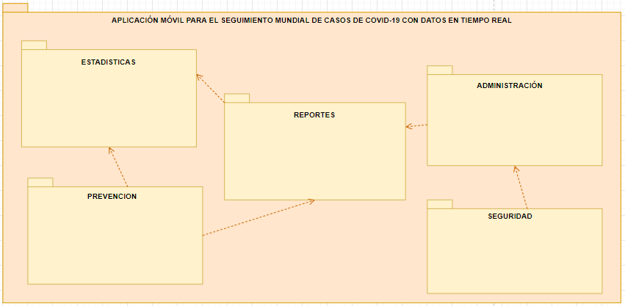

* Diagrama de Casos de Uso

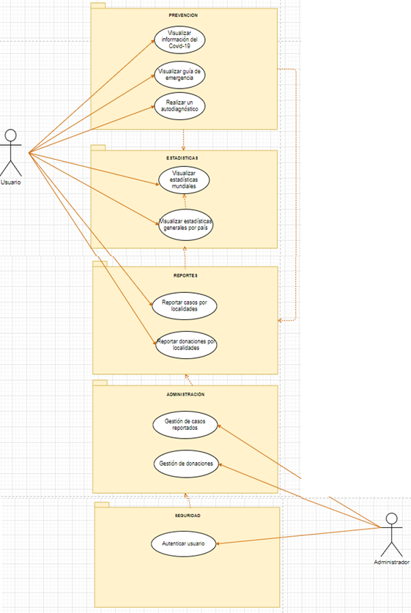

* Diagrama Entidad-Relación

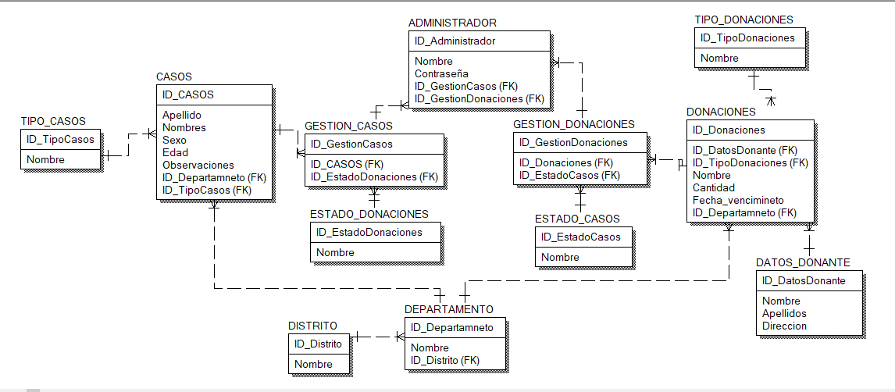

* Prototipos del aplicativo







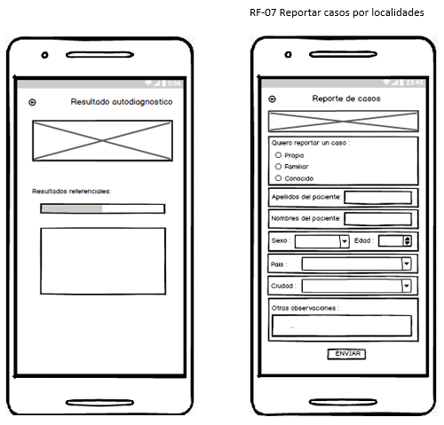

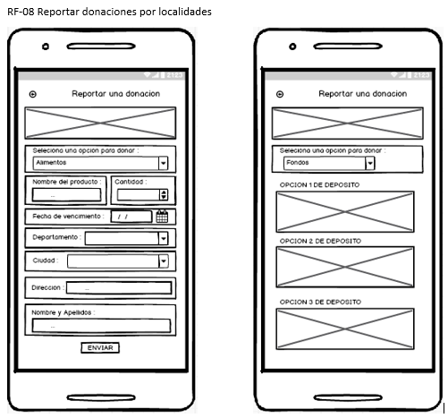

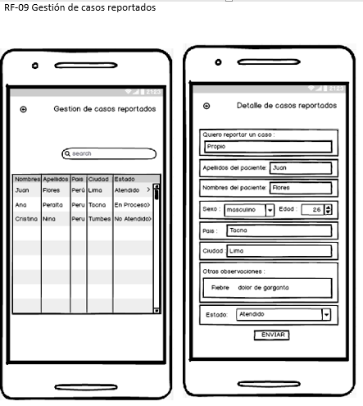

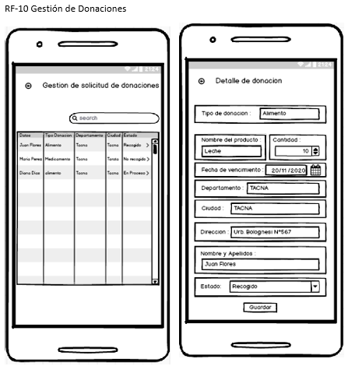

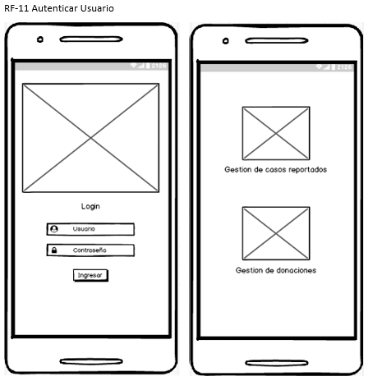

## PROGRAMAS

La Aplicación Móvil para el Seguimiento Mundial de Casos de Covid-19 con Datos en Tiempo Real contempla lo siguiente:

## PRUEBAS

La Aplicación Móvil para el Seguimiento Mundial de Casos de Covid-19 con Datos en Tiempo Real contempla lo siguiente: